УДК 621.396.67:621.317

Восстановление диаграммы направленности антенны по измерениям в зоне Френеля на стенде, предназначенном для измерений в дальней зоне

Computing of antenna radiation pattern by using data of measurements in a Fresnel region with test facility intended for far-field measurements

И.Л. Виленко, А.А. Медухин, Ю.А. Сусеров, А.К. Тоболев, А.В. Шишлов

I..L. Vilenko, A.A. Meduhin, Yu.A. Suserov, A.K. Tobolev, A.V. Shishlov

Рассматривается метод определения диаграммы направленности антенны на основе амплитудно-фазовых измерений в зоне Френеля. Восстановление одного сечения ДН в дальней зоне требует измерений нескольких сечений в зоне Френеля. Приводятся математическое обоснование метода, результаты компьютерного и экспериментального моделирования, а также примеры использования метода при измерениях крупноапертурных антенн в безэховой камере с длиной трассы 80 м. При измерениях используется стенд, предназначенный для измерений в дальней зоне.

The method of definition of an antenna radiation pattern on the basis of amplitude-phase measurements in a Fresnel region is presented. The restoring of one section of RP in a far-field region requires measurements of several sections in a Fresnel region. The mathematical justification of the method, results of computer and experimental simulation, and also examples of usage of the method in the anechoic camera of 80 m in length are presented. The test facility intended for far-field measurements is used.

Введение

Измерение диаграммы направленности (ДН) крупноапертурной антенны прямым методом (методом дальней зоны) часто сопряжено с известными трудностями. Дальняя зона антенны может составлять сотни и тысячи метров, что требует использования открытого полигона с вышками и другим инженерно-техническим оборудованием. При измерениях методом ближней зоны [1] требуется относительно небольшая безэховая камера, а сам процесс измерений не зависит от погодных условий. Поэтому многие крупные компании, специализирующиеся на производстве высоконаправленных антенн, используют именно этот способ измерения ДН, хотя стоимость соответствующего прецизионного оборудования довольно высока.
В данной работе предложен метод определения ДН антенны на основе измерений поля в промежуточной зоне (зоне Френеля). Такой подход особенно эффективен в случае, когда уже имеется антенный стенд для измерений методом дальней зоны с набором соответствующей аппаратуры и оборудования, но длина трассы ограничена (например, размером безэховой камеры). Метод имеет следующие особенности:
- Длина измерительной трассы может быть существенно меньше расстояния дальней зоны антенны.
- При измерениях требуется лишь поворотное устройство с точным отсчетом углов, аналогичное тому, что применяется для измерений методом дальней зоны.
- Так же как в методе ближней зоны, измеряется не только амплитуда, но и фаза поля.
- Объем измерений, требуемый для восстановления одного сечения ДН, в несколько раз превышает объем измерений методом дальней зоны, поэтому измерения желательно автоматизировать.
В данной работе проведено сравнение результатов измерения диаграммы направленности зеркальной антенны предлагаемым методом и традиционным методом дальней зоны. Получено хорошее совпадение кривых в динамическом диапазоне свыше 50 дБ. Данный метод успешно апробирован при измерениях диаграмм направленности ряда апертурных антенн в безэховой камере ОАО "Радифизика" с длиной трассы около 80 м.
Ниже дается математическое обоснование метода (двумерная задача рассматривалась в [2]), и рассматриваются примеры численных и натурных экспериментов.

- Математическое обоснование метода

Диаграмма направленности апертурной антенны в дальней зоне может быть представлена в виде интеграла:
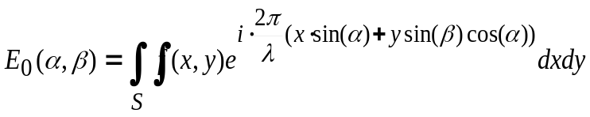 (1)
здесь α, β – углы места и азимута в направлении точки наблюдения (рис. 1); S – поверхность апертуры антенны; f(x,y) – амплитуда поля в апертуре, λ – длина волны. В данном случае удобнее использовать угловые координаты азимут и угол места, поскольку они, как правило, используются при антенных измерениях.
Аналогичное выражение для ДН на расстоянии R в зоне Френеля отличается от (1) фазовой функцией:
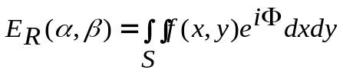 (2)
Фазовая функция интегранды на расстоянии R имеет вид
(3)
Разложим эту функцию в степенной ряд по степеням x, y. Для расстояний, соответствующих зоне Френеля:
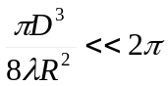, где D – размер апертуры (4)
можно оставить только старшие члены разложения:
(5)
Вблизи двух главных сечений ДН α=0 и β=0 справедливо приближение:
(6)
При этом ДН на расстоянии R имеет вид:
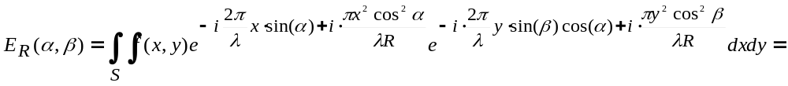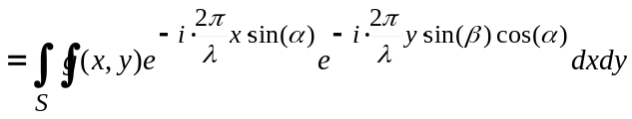 (7)
и формулу (1) можно переписать следующим образом:
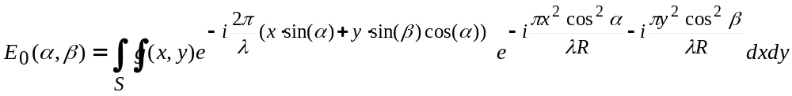 (8)
Разложим второй экспоненциальный сомножитель подынтегральной функции в ряд Фурье:
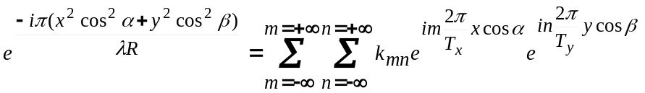 (9)
Здесь
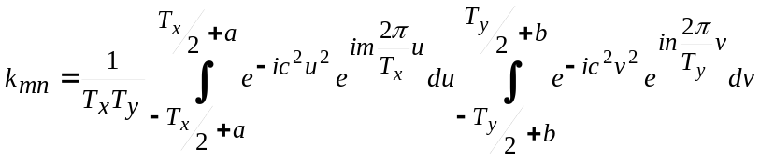 (10)
где 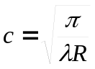, а и b – координаты центра прямоугольной области с размерами Т_{х} и Т_{у}, на которой производится разложение в ряд. Отметим, что для правильного восстановления ДН в дальней зоне, необходимо, как минимум, чтобы прямоугольник со сторонами Т_{x} и Т_{y} полностью включал в себя апертуру антенны.
Таким образом, поле в дальней зоне можно записать в виде:
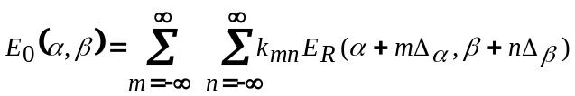 (11)
здесь Δ_{α}=λ/T_{x}, Δ_{β}=λ/T_{y}. (12)
Коэффициенты Фурье k_{mn}, которые представляют собой интегралы Френеля, быстро убывают с увеличением m, n (рис.2), поэтому в сумме (11) можно ограничиться конечным числом слагаемых. -M ≤ m ≤M, -N ≤ n ≤N.
Из (11) следует, что поле E₀ в направлении (α. β) в дальней зоне определяется значениями поля в зоне Френеля в некоторой окрестности направления (α. β) в узлах сетки 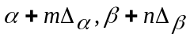. Расстояние между узлами 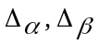 обратно пропорциональны выбранным интервалам разложения T_{X} и T_{Y} и определяются (12).
Это обстоятельство целесообразно использовать при измерениях. Для определения одного сечения ДН в дальней зоне необходимо измерить то же сечение ДН в зоне Френеля (имеется в виду сечение с теми же угловыми координатами), а также несколько соседних сечений отстоящих друг от друга на угловое расстояние Δ. Для азимутальных сечений Δ=Δ_{α}, для угломестных сечений Δ=Δ_{β}.
Чтобы определить необходимое количество сечений, воспользуемся тем, что E_{R} в (11) представляют собой интегралы Френеля. Для оценки вклада каждого интеграла можно использовать метод стационарной фазы. Каждое слагаемое E_{R} имеет одну точку стационарной фазы (ТСФ), и (11) можно трактовать как сумму вкладов ТСФ с разными весами. Для направления максимума ДН (α=0, β=0) ТСФ расположены в узлах сетки
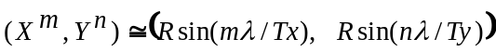 (13)
В направлениях, соответствующих этим узлам (рис. 3), поле имеет наибольшие значения (всплески). Именно поэтому, как уже отмечалось выше, в зоне Френеля целесообразно измерять поле в сечениях, проходящих через эти точки. Рекомендуемое количество сечений равно числу ТСФ, которое попадает внутрь апертуры антенны, плюс несколько ближайших соседних сечений. Количество учитываемых дополнительных сечений определяет погрешность метода (см. далее результаты компьютерного моделирования).
При правильном выборе расстояния между сечениями минимальное число сечений определяется из (11)
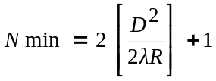 (14)
Если говорить о физическом смысле метода восстановления ДН, можно обратиться к понятию зон Френеля в теории дифракции. Зоной Френеля в теории дифракции называется окрестность ТСФ, а ее размер зависит от выбранного критерия разности фазовых длин. Поле в бесконечно удаленной точке наблюдения формируется всей апертурой антенны; поле в точке наблюдения, расположенной от антенны на конечном расстоянии R, формируется частью апертуры, соответствующей 1-ой зоне Френеля для этой точки. Иными словами, часть информации об излучении антенны в рассматриваемом направлении утрачивается. Для ее восстановления нужно знать поле в некоторой области на сфере радиуса R в ряде дискретных точек, с тем, чтобы первые зоны Френеля этих точек закрыли бы собой всю апертуру антенны (рис.3). Чем меньше R, тем больше требуемая область измерений.

- Результаты компьютерного моделирования

Для иллюстрации метода был проведено численное моделирование. В приближении физической оптики рассчитывалось поле зеркальной антенны заданной геометрии в дальней зоне и в зоне Френеля, а затем поле в зоне Френеля пересчитывалось по формуле (10) и сравнивалось с уже имеющимся результатом для дальней зоны.
Приведем результаты численного эксперимента для офсетной антенны с диаметром апертуры D=0.6 м на частоте f=12.5 ГГц (2D²/λ=30 м). На расстоянии 3 м (зона Френеля) рассчитывались центральное и несколько боковых сечений амплитудной и фазовой ДН. Угловое расстояние между сечениями было выбрано равным Δ_{α}=2° (для правильного восстановления должно выполняться условие λ/Δ_{α}>D). Затем по формуле (10) восстанавливалась ДН в дальней зоне. Результаты для разного числа учитываемых сечений приведены на рис. 4÷7.
Из рисунков видно, что уже 5 сечений обеспечивают неплохую точность восстановления ДН, а для 9-ти сечений точность восстановления составляет ~1 дБ в динамическом диапазоне 60 дБ. При этом формула (12) дает для рассматриваемого случая необходимое число сечений Nmin=7.
Численный эксперимент показал, что выбор числа сечений в соответствии с (14) обеспечивает точность ~1 дБ в динамическом диапазоне 25 дБ и ~3 дБ динамическом диапазоне 60 дБ. При увеличении числа сечений на два (по одному с каждой стороны от восстанавливаемого сечения) погрешность уменьшается до 1 дБ в динамическом диапазоне 60 дБ. Как правило, такая высокая точность восстановления ДН не требуется.

- Экспериментальная проверка метода

Для экспериментальной проверки метода был проведен натурный эксперимент. В безэховой камере измерялась ДН офсетной однозеркальной антенны диаметром 0.6м на частоте f=12.5 ГГц при работе на линейной поляризации. Измерения проводились на разных расстояниях: в дальней зоне на расстоянии R₀=76 м, а также в зоне Френеля на расстояниях R₁=7.6 м и R₂=4 м и R₃=2.5 м. Восстановленные ДН сравнивались с ДН, полученной в результате прямых измерений в дальней зоне.
На рис. 8 приведены азимутальная ДН в дальней зоне (76 м) и восстановленная ДН. Измерения в зоне Френеля проводились на расстоянии R=7.6 м (~0.5 D²/λ) При восстановлении использовалось 5 сечений. Угловое расстояние между сечениями 2°. Видно, что качество восстановления достаточно хорошее, погрешность не превосходит 3 дБ на уровнях до –50 дБ. Такая точность сопоставима с точностью измерений. Следующая серия измерений проводилась на расстоянии R=4 м (~0.25 D²/λ). Для восстановления использовалось 7 сечений. Результаты для угломестной ДН приведены на рис. 9. На рис. 10 приведена угломестная ДН, восстановленная по измерениям на расстоянии R=2.5 м (~0.17 D²/λ). Для восстановления использовалось 9 сечений в зоне Френеля.
Приведенные результаты подтверждают возможность использования и высокую точность предложенного метода восстановления ДН по результатам измерений в зоне Френеля, которая характеризуется условием (4) или 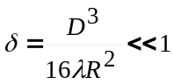. При этом метод хорошо работает и на достаточно близких расстояниях. Так, в проведенном эксперименте δ=0.0097 для R=7.6 м. Эта же величина равна δ=0.035 для R=4 м и δ=0.09 для R=2.5 м. Поскольку 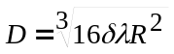, это означает, что, например, для трассы 80 м на частоте 12 ГГц и для δ=0.09 можно измерять антенны с диаметром до 6 м.
При измерениях в зоне Френеля и последующем восстановлении ДН очень важно правильно учитывать параллакс, который, как правило, возникает в результате несовпадения фазового центра антенны с осями вращения, а также из-за разноса самих осей.
Не вдаваясь в подробности, отметим, что вынос точки вращения из фазового центра вдоль оси антенны приводит к необходимости уменьшения шага сетки измерений. Это связано с увеличением эффективного размера антенны (рис. 11).
Рассмотрим теперь вынос точки вращения в плоскости, перпендикулярной оси антенны (рис. 12). Под осью произвольной антенны будем понимать прямую, проходящую через ее фазовый центр (положение которого обычно известно весьма приблизительно) в направлении максимума ДН в дальней зоне. В системе координат, связанной с точкой вращения, максимум ДН в зоне Френеля на расстоянии R находится в направлении α_{R}=arctg(h/R), и не совпадает с направлением максимума ДН в дальней зоне α₀=0 (рис. 12). Если не учитывать это обстоятельство, то при восстановлении будет получено не главное сечение ДН, а боковое, отстоящее от главного на угол α_{R}. Учесть вынос точки вращения можно двумя способами.
- Выбрать шаг Δ_{α} таким, чтобы угол α_{R} был кратным Δ_{α}, и в качестве центрального сечения в зоне Френеля выбрать не главное (в котором ДН достигает максимума), а боковое, отстоящее от главного на угол α_{R}. В этом случае количество учитываемых боковых сечений по обе стороны от центрального сечения может быть разным (больше с той стороны, где находится главное сечение). С увеличением α_{R} количество необходимых измеренных сечений будет возрастать, поскольку "основная информация", содержащаяся в области максимума ДН в зоне Френеля, обязательно должна учитываться.
- Второй способ – пересчитать фазовые ДН, измеренные относительно точки вращения, к фазовому центру антенны, т. е. учесть параллакс.
В обоих случаях должно выполняться условие h << R, иначе угловые искажения приведут к ухудшению качества восстановления ДН.
Учет параллакса позволяет экономить на количестве измеряемых сечений. Кроме того, если не известно точное положение фазового центра антенны, то величину h можно рассматривать как параметр. При изменении h будут получены разные сечения ДН в дальней зоне. То из них, в котором ДН достигает своего абсолютного максимума и будет главным, а соответствующее ему значение h=h₀ будет указывать на точное положение фазового центра антенны. Таким образом, несколько измеренных сечений в зоне Френеля позволяют восстановить не одно сечение, а целую окрестность вблизи одного сечения ДН в дальней зоне (рис. 13).
Проиллюстрируем это на рассматриваемом примере для азимутальной ДН, которая восстанавливалась по измерениям на расстоянии R=7.6 м. На рис. 14 показано боковое сечение ДН, отстоящее от главного на угол α=Δ_{α}=2° и полученное двумя разными способами. В одном случае в качестве центрального сечения в зоне Френеля выбиралось первое боковое сечение, а во втором случае центральное сечение оставалось без изменения, но учитывался параллакс h=R ⋅ tg(Δ_{α}). Видно, что ДН практически совпадают.
Возможность восстанавливать целую область ДН является особенно ценной при восстановлении кроссполяризационной ДН. Во-первых, обычно требуется, чтобы уровень кроссполяризации антенны был меньше заданного значения в окрестности максимума ДН по основной поляризации. С другой стороны, даже если нужны только два сечения, попасть в нужное центральное сечение сложнее, чем при измерениях на основной поляризации, когда антенна настраивается по максимуму сигнала. Настраиваться же в зоне Френеля по минимуму сигнала, как это делается при измерениях кроссполяризационной ДН в дальней зоне, некорректно.
Приведем результаты по восстановлению кроссполяризационной ДН. Для офсетного параболического зеркала кроссполяризационная ДН имеет два довольно высоких (~-20 дБ) максимума в азимутальной плоскости и низкий уровень (~-37 дБ) в угломестной плоскости. На рис. 15, 16 приведены кроссполяризационные ДН – угломестная для R=7.6 м и азимутальная для R=4 м.

- Примеры использование метода.

С использованием данного метода в безэховой камере ОАО "Радиофизика" с длиной трассы 76 м был испытан ряд зеркальных антенн, среди которых:
- антенна Ø3.8 м диапазона 4/6 ГГц (рис.17);
- антенна Ø2.4 м диапазона 11/14 ГГц;
- антенна Ø1.8 м, работающая в диапазонах от 5.5 ГГц до 23 ГГц.
Результат восстановления ДН для антенны Ø3.8 м показан на рис. 18. Условие дальней зоны для этой антенны на частоте f=6.25 ГГц выполняется на расстояниях R>2D²/λ=600 м. Длина трассы составляла 76 м., т.е. в 8 раз меньше. Измерения амплитудно-фазовых ДН проводились для 7 сечений с шагом 0.6°. Для антенны ∅1.8 м при измерениях на частоте f=19.7 ГГц (2D²/λ=425 м) потребовалось 5 сечений.
Диаграммы направленности антенн по основной и паразитной поляризации были измерены в динамическом диапазоне 60 дБ.

- Заключение

Метод определения диаграмм направленности антенны на основе амплитудно-фазовых измерений поля в зоне Френеля развит применительно к измерениям на оборудовании, предназначенном для измерений в дальней зоне.
На основе разложения диаграммы антенны в ряд Фурье показано, что для восстановления одного сечения диаграммы направленности необходимо измерить несколько сечений поля в зоне Френеля. Определены количество и расположение измеряемых сечений.
Проведенное численное моделирование и результаты измерений показывают, что метод дает приемлемую точность вплоть до нижней границы (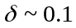) зоны Френеля ().
Приведены результаты измерений крупноапертурных антенн в безэховой камере с применением разработанного метода.

ЛИТЕРАТУРА:
1. Л.Д. Бахрах, С.Д. Кременецкий, А.П. Курочкин, В.А. Усин, Я.С.Шифрин, Методы измерений параметров излучающих систем в ближней зоне. Л., Наука, 1985
2. Gary E. Evans, Antenna Measuremrnt techniques. Artech House, Boston, London, ARTECH HOUSE, 1990

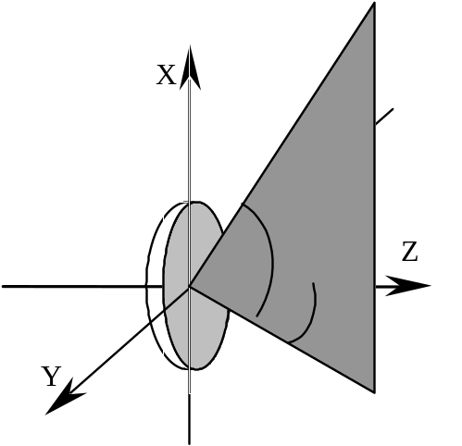
Рис.1 Система угловых координат

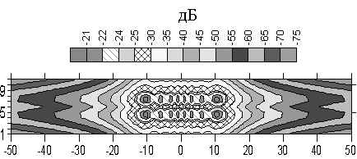
Рис. 2 Матрица Фурье-коэффициентов для R/λ=100, T_{x}=29 λ, T_{y}=58°λ

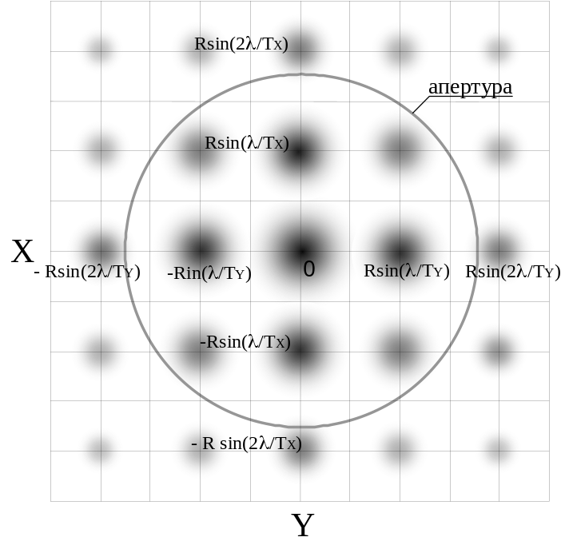
Рис. 3. К вопросу о выборе числа сечений.
Положение ТСФ X_{ст.ф.}(α,β) для интегралов E_{R} в (11)
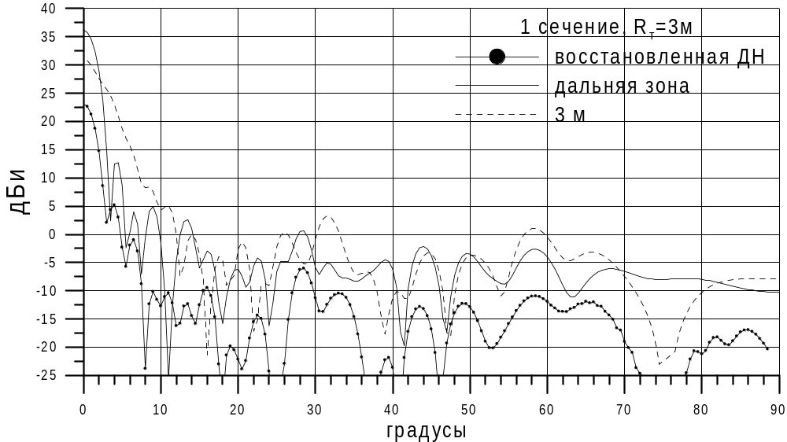

Рис.4

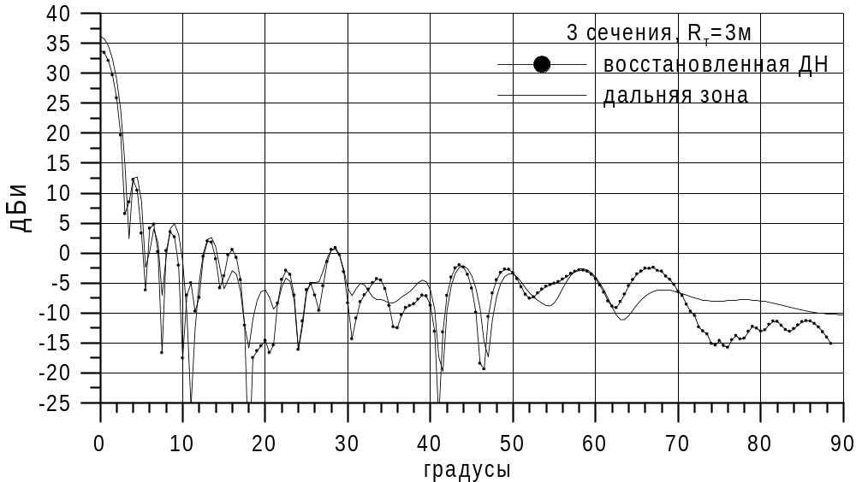

Рис.5
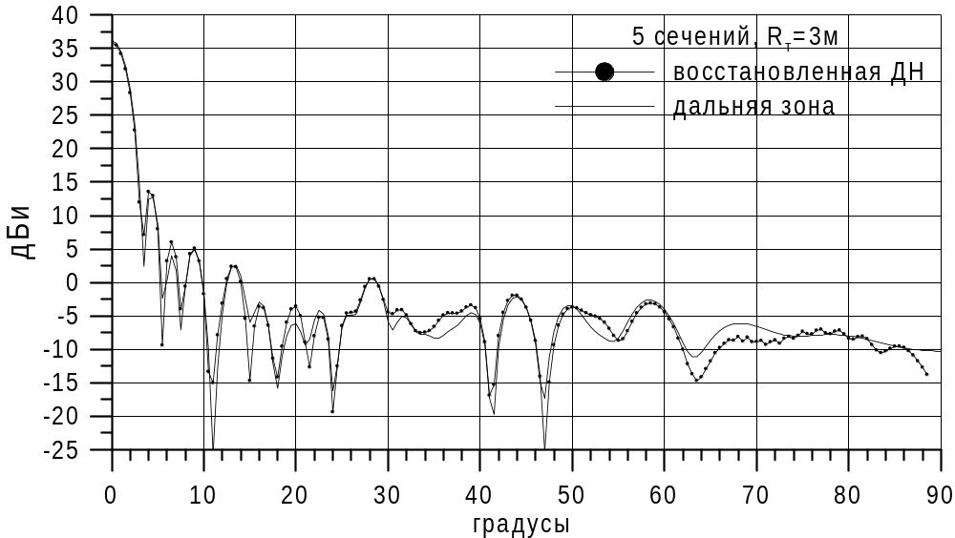

Рис.6

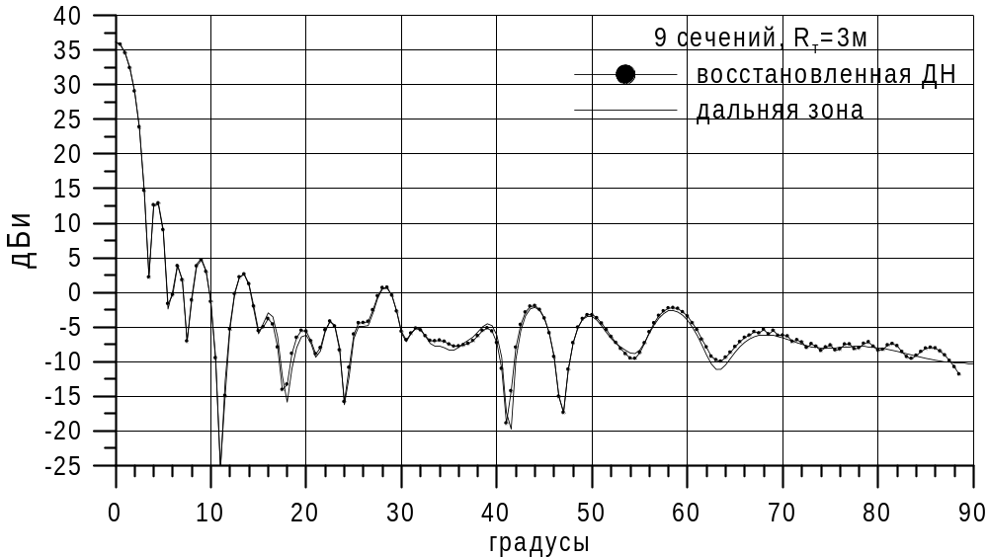

Рис.7
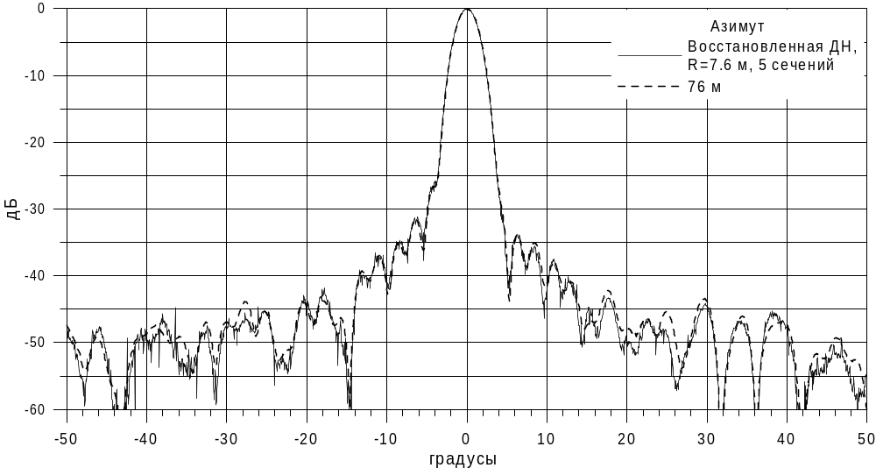
Рис. 8 Азимутальная ДН, R=7.6 м

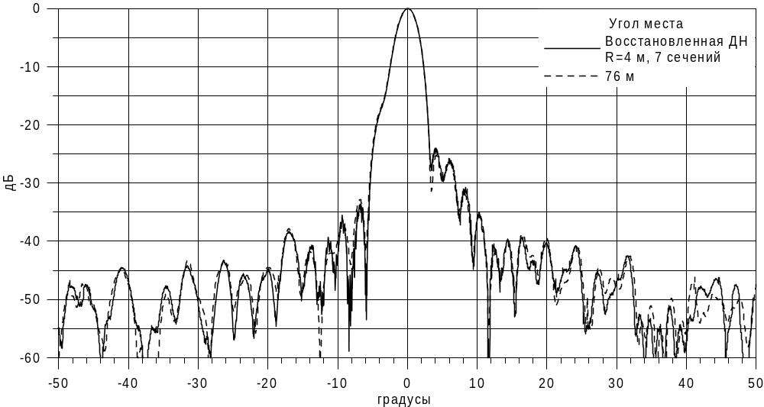
Рис. 9 Угломестная ДН, R=4 м

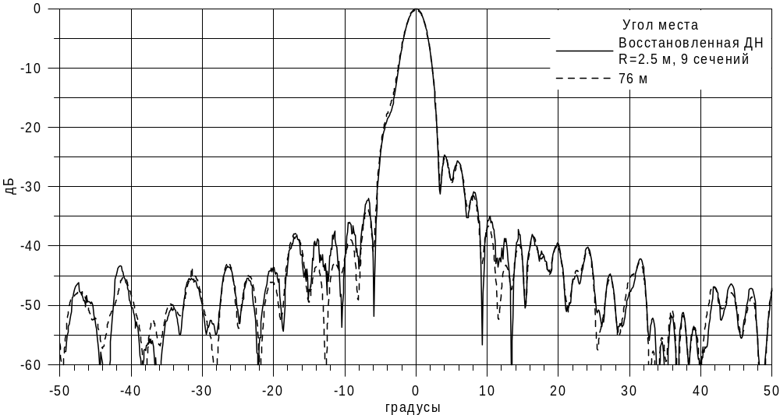
Рис. 10 Угломестная ДН, R=2.5 м

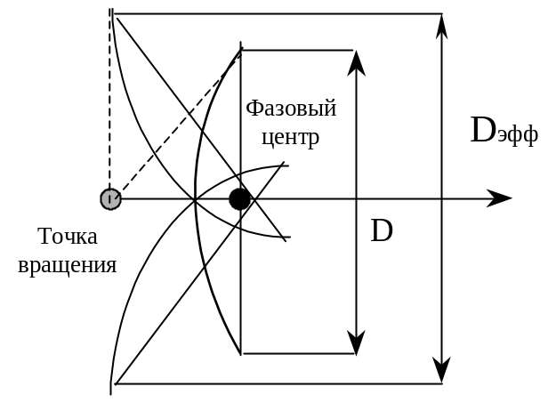
Рис. 11 Вынос точки вращения вдоль оси антенны

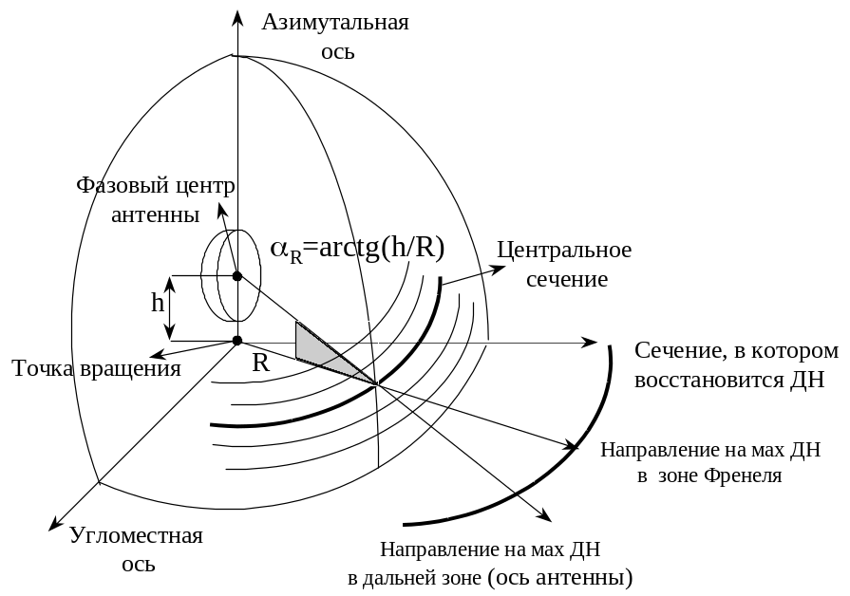

Рис. 12 Вынос точки вращения в плоскости, перпендикулярной оси антенны
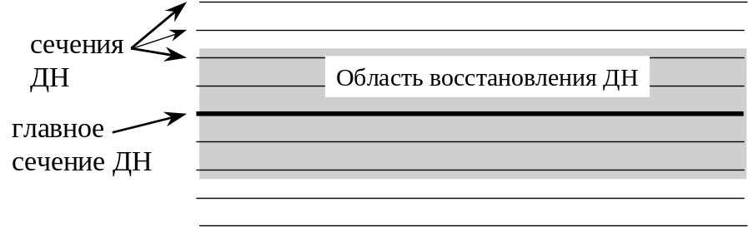

Рис. 13

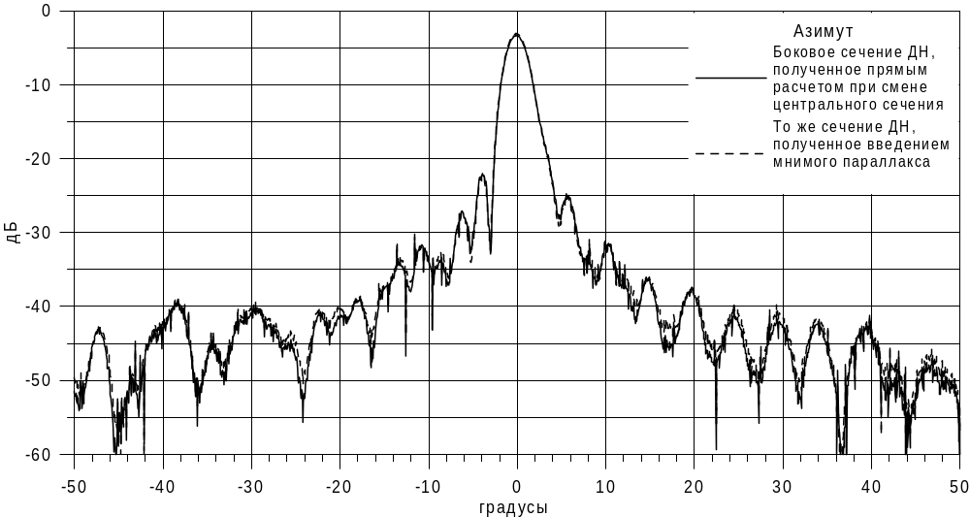

Рис. 14 Восстановление бокового сечения двумя способами:
прямым расчетом и введением мнимого параллакса

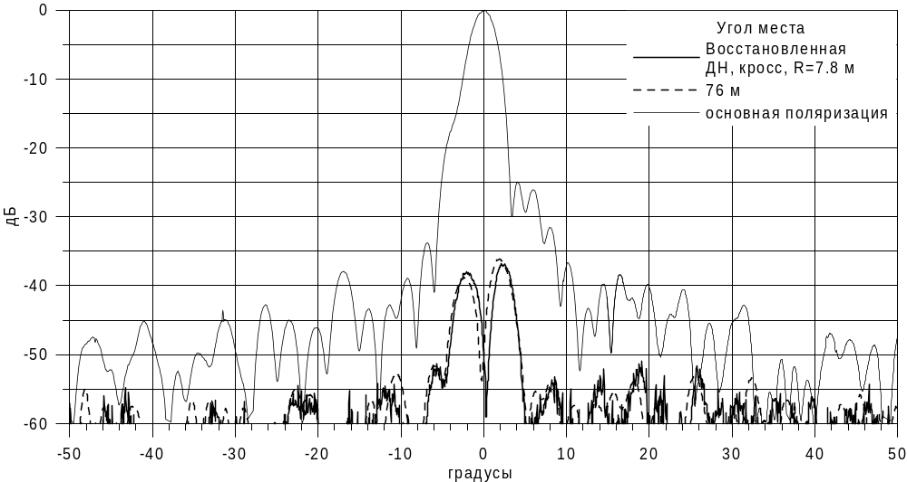
Рис. 15 Угломестная кроссполяризационная ДН, R=7.6 м

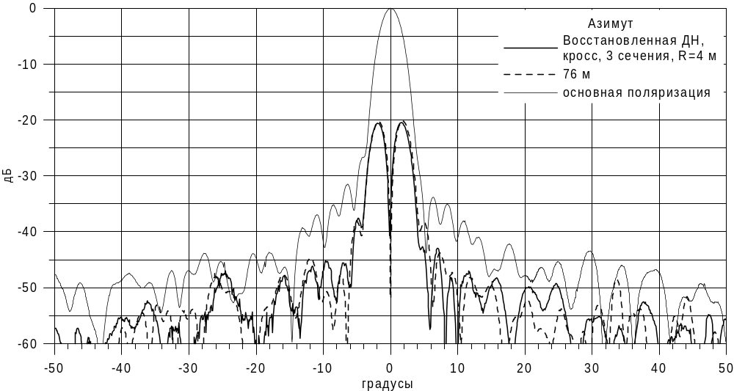

Рис. 16 Азимутальная кроссполяризационная ДН, R=4 м

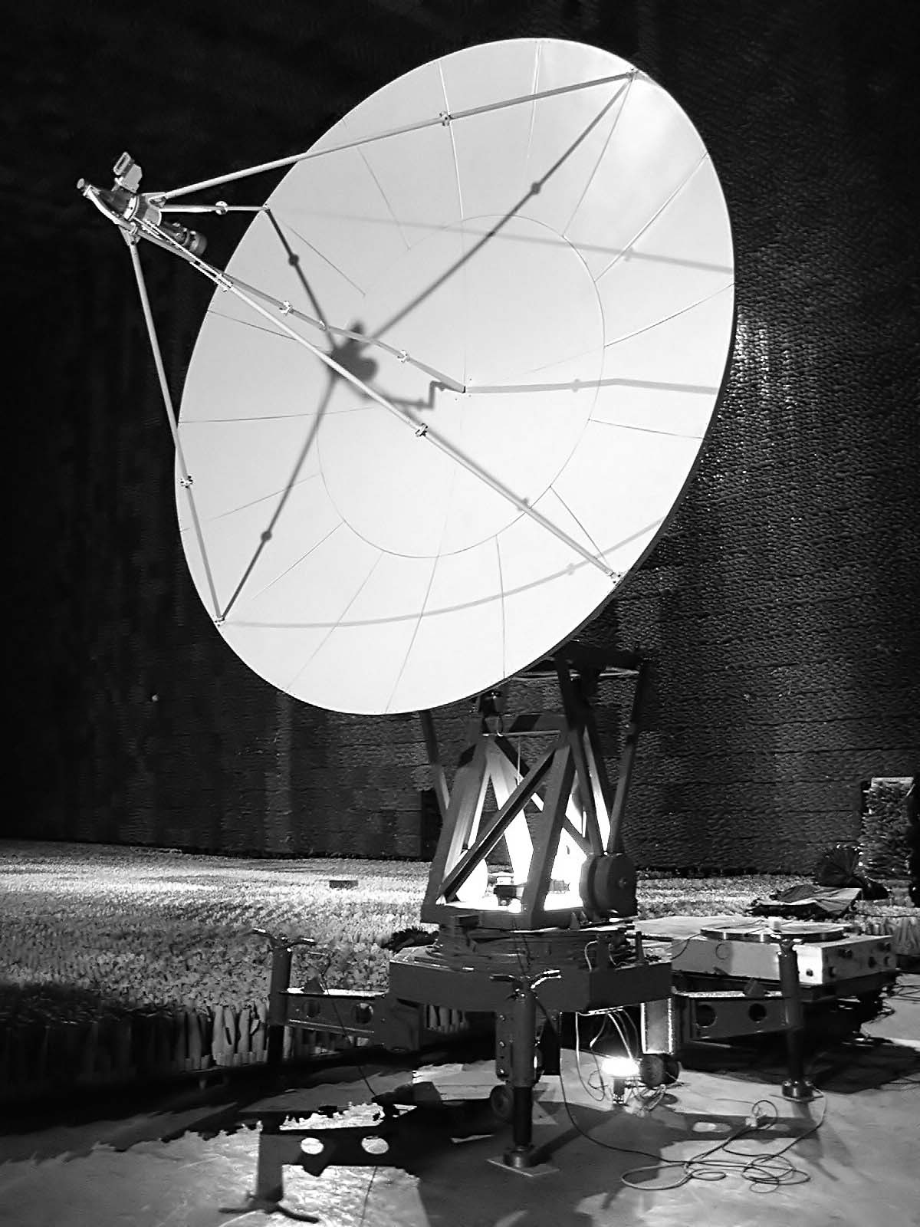

Рис. 17 Антенна ∅3.8 м С-иапазона

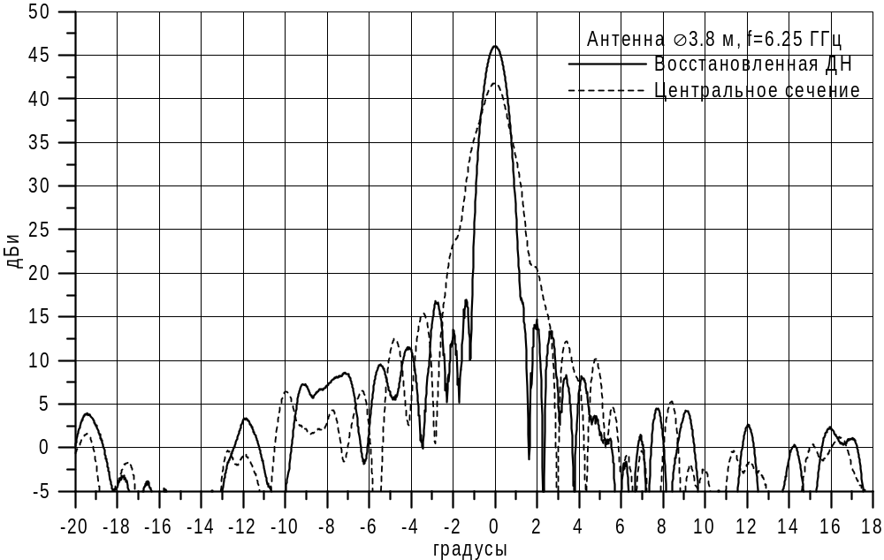

Рис. 18 Антенна ∅3.8 м, f=6.25 ГГц, центральное сечение и восстановленная ДН

